**Практична робота 3**

**“Створення моделей сценаріїв з використанням нотації IDEF3”**

ТІ-01 Круть Катерина варіант 12

Мета роботи : Вивчити методи побудови моделей сценаріїв у нотації IDEF3

***БП «Придбання квартири у кредит»***

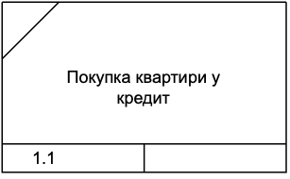

1. Побудова контекстної діаграми

2. Декомпозиція контекстної діаграми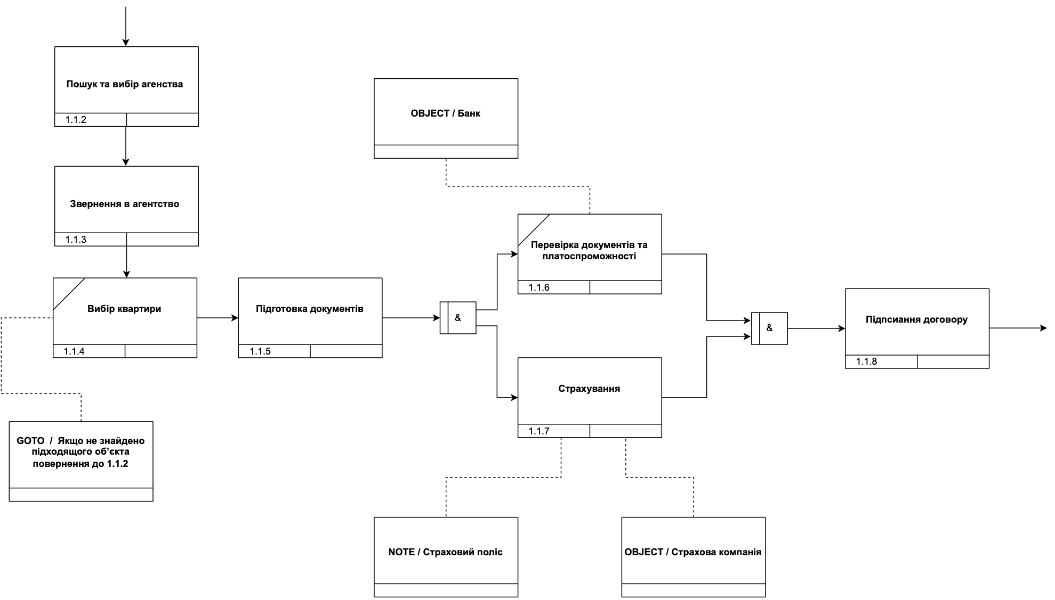

Таблиця 1 – Опис одиниці робіт – Unit of Work (UOW) БП «Придбання квартири в кредит»

|  |  |  |  |  |
| --- | --- | --- | --- | --- |
| ***№***  ***UOW*** | ***Ім’я одиниці роботи (дії) - UOW*** | ***Стислий опис роботи - Description*** | ***Об’єкти - Objects*** | ***Обмеження - Constraints*** |
| 1.1.2 | Пошук та вибір агенства | Пошук, перегляд варіантів та обирання фізичною особою ріелторського агентства |  |  |
| 1.1.3 | Звернення в агентство | Звернення до обраного агентства з бажанням знайти квартиру для купівлі в кредит |  |  |
| 1.1.4 | Вибір квартири | Вибір підходящої квартири |  | Квартира повинна відповідати вимогам та побажанням фізичної особи |
| 1.1.5 | Підготовка документів | Підготовка документів необхідних для отримання кредиту та підписання угоди купівлі-продажу |  |  |
| 1.1.6 | Перевірка документів та платоспро-можності | Перевірка корретності документів та платоспроможності фізичної особи | Банк | Документи мають відповідати законам та вимогам банку |
| 1.1.7 | Страхування | Оформлення страхового полісу необхідного для отримання кредитуваня | Страхова компанія | Страхування повинно відповідати законам та вимогам кредитного договору |
| 1.1.8 | Підписання договору | Підписання договору про куплівлю-продаж квартири |  |  |

Таблиця 2 – Сценаріїї викнонання дій БП «Придбання квартири в кредит»

|  |  |  |
| --- | --- | --- |
| № сценарію | Номери блоків дій, що входять | Характеристика сценарію |
| 1 | 2.3.4.5.(6&7).8 | Вдалий хід робіт по купівлі квартири в кредит |
| 2 | 2.3.4.2.5.(6&7).8 | Не вдалий хід робіт, з проблемами, у виборі квартири та повторному зверненні в агетнство |

3. Декомпозиція UOW №4 – «Вибір квартири»

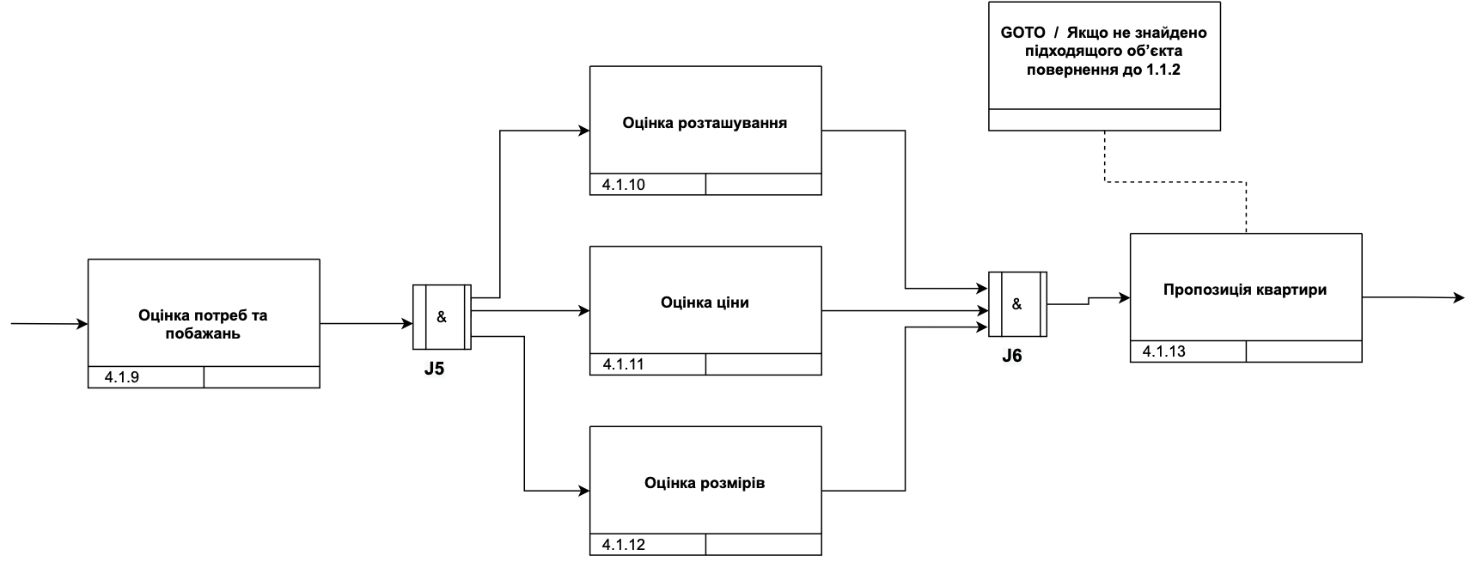

4. Виконаємо декомпозицію UOW №6 – “Оцінка фінансового стану”

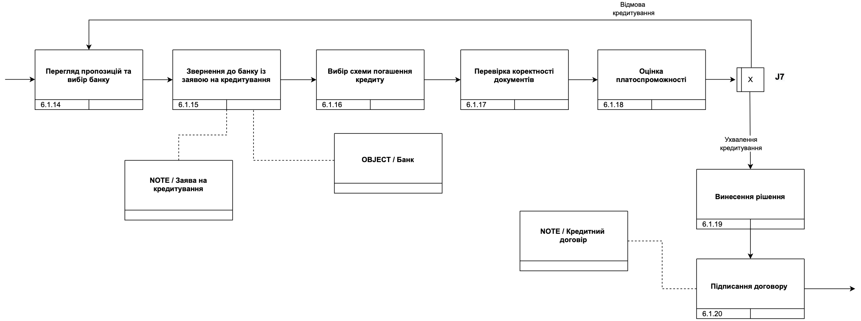

5. Продекомпозуємо повторно контекстну діаграму

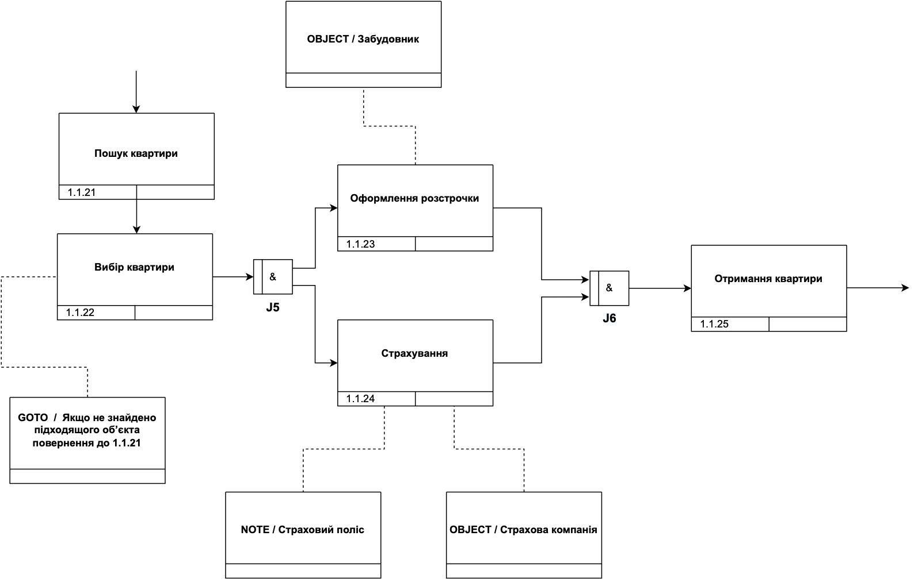

Таблиця 3 – Опис одиниці робіт – Unit of Work (UOW) БП ” Придбання квартири у кредит ”

|  |  |  |  |  |
| --- | --- | --- | --- | --- |
| ***№***  ***UOW*** | ***Ім’я одиниці роботи (дії) - UOW*** | ***Стислий опис роботи - Description*** | ***Об’єкти - Objects*** | ***Обмеження - Constraints*** |
| 1.2.21 | Пошук квартири | Пошук підходящої квартири |  | Квартира повинна відповідати вимогам та побажанням фізичної особи |
| 1.2.22 | Вибір квартири | Вибір підходящої квартири |  |  |
| 1.2.23 | Оформле-ння розстрочки | Оформлення розстрочки у забудовника | Забудовник | Умови розстрочки повинні відповідати законам |
| 1.2.24 | Страхування | Оформлення страхового полісу необхідного для отримання кредитуваня | Страхова компанія | Страхування повинно відповідати законам та вимогам кредитного договору |
| 1.2.25 | Отримання квартири | Передання у власність фізичній особі куплену квартиру |  |  |

Таблиця 4 – Сценаріїї викнонання дій БП ” Придбання квартири у кредит ”

|  |  |  |
| --- | --- | --- |
| № сценарію | Номери блоків дій, що входять | Характеристика сценарію |
| 1 | 21.22.23.24.25 | Вдалий хід робіт купівлі квартири в кредит |